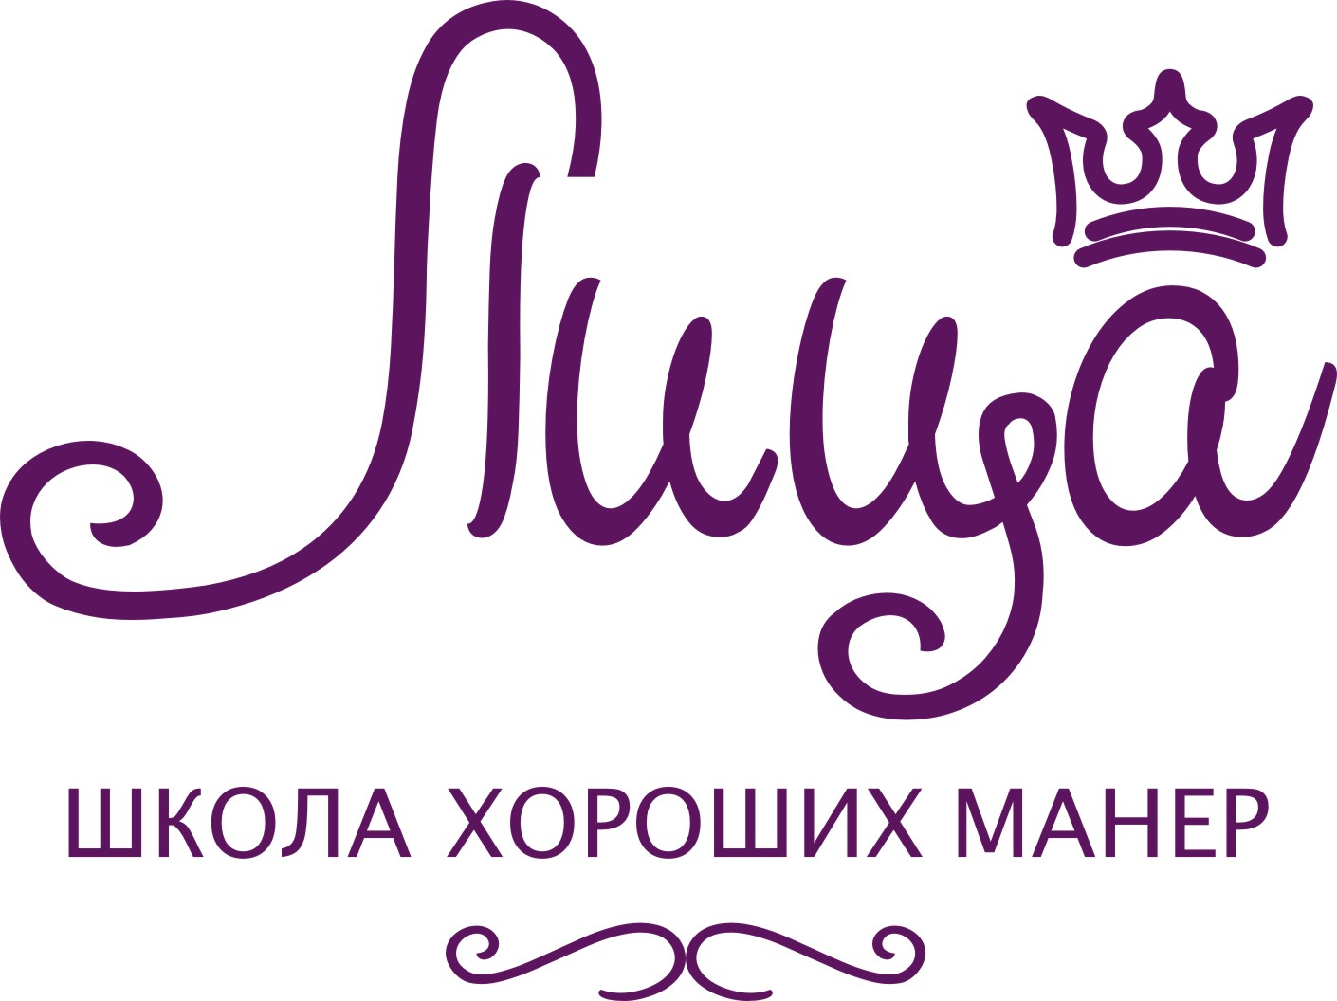
Школа Хороших Манер «ЛИЦА» (г.Екатеринбург)
ул.Хохрякова 102
+7(343)20-77-002
+7(992)33-71-002
litsa.ekat@gmail.com
https://www.instagram.com/kidsfacesekb/
http://ekb.kidsfaces.ru/

Школа Хороших Манер «ЛИЦА», в рамках проведения потребительской конференции «Здоровое питание» приглашает учеников и родителей на мастер-класс по столовому этикету.

ДАТА: 14.12.2017
ВРЕМЯ: 17.30
МЕСТО: Столовая школы №76

